SMLOUVA O POSKYTOVÁNÍ SLUŽBY TESTOVÁNÍ TECHNOLOGIE MONITORINGU SVOZŮ
uzavřená podle § 1746 odst. 2 zákona č. 89/2012 Sb., občanský zákoník, v platném znění (dále jen „občanský zákoník“) (dále jen „Smlouva“)

číslo smlouvy Objednatele: 9/24/2700/010 číslo smlouvy Poskytovatele: 2024_036

I.

Smluvní strany

- Objednatel: Technická správa komunikací hl. m. Prahy, a.s.
sídlo: Veletržní 1623/24,170 00 Praha 7 – Holešovice
IČO: 03447286, DIČ: CZ03447286
zapsaná v obchodním rejstříku vedeném Městským soudem v Praze, sp. zn. B 20059
Bankovní spojení: Česká spořitelna a.s., č.ú. 6087522/0800
Datová schránka: mivq4t3

Při podpisu tohoto typu Smlouvy s hodnotou plnění do 2 mil. Kč bez DPH je oprávněn zastupovat Objednatele na základě pověření uděleného představenstvem xxxxxxxxxxxx, ředitel úseku odborných správ.

dále jen „Objednatel“ nebo „TSK“ na straně jedné
a
- Poskytovatel: Operátor ICT, a.s.
sídlo: Dělnická 213/12, 170 00 Praha 7
IČO: 02795281, DIČ: CZ02795281
Zapsaná v obch. rejstříku vedeném Městským soudem v Praze, sp. zn. B 19676
Bankovní spojení: Česká spořitelna, a.s., č.ú 5920172/0800
datová schránka: 3xqfe9b
Zastoupený: Bc. Benediktem Kotmelem, předsedou představenstva a Petrem Suškou, MSc., místopředsedou představenstva
e-mail pro účely fakturace: xxxxxxxxxxxx

jen „Poskytovatel“ na straně druhé

V případě změny údajů uvedených v bodě 1 a 2 článku I. této Smlouvy je povinna smluvní strana, u které změna nastala, informovat o ní druhou smluvní stranu, a to průkazným způsobem a bez zbytečného odkladu. V případě, že z důvodů nedodržení nebo porušení této povinnosti dojde ke škodě, zavazuje se strana, která škodu způsobila, tuto nahradit bez zbytečného odkladu, co k tomu bude poškozenou stranou vyzvána.

II.

Účel a Předmět Smlouvy

- Účelem této smlouvy je provést testování technologie RFID pro monitorování svozů odpadových košů v hlavním městě Praze s cílem ověřit, zda použití této technologie umožní dostatečně přesný sběr dat. Tato data může Objednatel použít k monitorování kvality poskytovaných služeb a mohou být využita k optimalizaci právě v oblasti svozu městských košů.
- Předmětem této Smlouvy je poskytování služby testování technologie určené pro monitoring svozů košů na území hlavního města Prahy (dále jen „Služba“).
- Podrobná specifikace Služby je uvedena v příloze č. 1 této Smlouvy (ve Variantě A).

III.

Doba poskytování Služby

- Termín zahájení poskytování Služby: nejdříve okamžikem uveřejnění Smlouvy v registru smluv v souladu s čl. XIV. odst. 9 Smlouvy.
- Termín ukončení poskytování Služby: skončením 3. Fáze.
- Služba bude poskytována ve třech fázích:
- Fáze bude realizována nejpozději do 12 týdnů od doručení seznamu míst instalace;
- Fáze bude realizována po dobu 12 měsíců a bude zahájena dnem následujícím po skončení 1. Fáze;
- Fáze bude realizována do 12 týdnů od skončení 2. Fáze.
- Seznam míst instalace bude doručen Poskytovateli nejpozději do 2 týdnů od nabytí účinnosti této Smlouvy. Seznam míst instalace bude obsahovat ve vztahu ke košům – adresu včetně GPS polohy, typ koše (drátěný, plastový atd.) a ve vztahu k vozidlům - typ vozidla (výrobce model), RZ, adresu instalace. Místem instalace se v případě RFID čipů rozumí rovněž adresa sídla Objednatele pro případ pozdější instalace dle následujícího odstavce této Smlouvy. Součástí (přílohou) seznamu míst instalace bude písemný souhlas vlastníka košů a úklidového vozidla s instalací RFID technologií. V případě, že Objednatel ve stanovené lhůtě seznam míst instalace nedoručí, je Poskytovatel oprávněn od této Smlouvy odstoupit. Tato Smlouva v takovém případě zaniká doručením písemného oznámení o odstoupení Objednateli dle podmínek stanovených v čl. XIII. odst. 2 a odst. 3.
- Objednatel je oprávněn kdykoliv v průběhu 2. Fáze nainstalovat do košů na území hlavního města Prahy RFID čipy, které byly v rámci 1. Fáze dodány do sídla Objednatele. Po doručení oznámení o instalaci nových RFID čipů Poskytovateli se dále postupuje analogicky dle této Smlouvy s tím, že Služba ve 2. Fázi a 3. Fázi se rozšíří na tyto RFID čipy a dojde k navýšení fakturovaných částek ve 2. Fázi a 3. Fázi dle skutečného rozsahu poskytnuté Služby. Instalace nových RFID čipů však nemá vliv na dobu trvání 2. Fáze a 3. Fáze.

IV.

Místo poskytování Služby

- Místem poskytování Služby je hlavní město Praha (bližší specifikace bude určena Objednatelem v seznamu míst instalace dle čl. III. odst. 4 této Smlouvy).

V.

Cena Služby
- Celková cena za poskytování Služby činí maximálně 506.360,- Kč bez DPH. Podrobný rozpis ceny je uveden v příloze č. 1 této Smlouvy (ve Variantě A). Z této celkové ceny činí:
- Cena za realizaci 1. Fáze Služby maximálně 108.580,- Kč bez DPH a zahrnuje následující položky: Instalace technologie RFID na vozidlo, Instalace RFID čipu, Projektové řízení (4 MD), Právník a specialista VZ (2 MD).
- Cena za realizaci 2. Fáze Služby maximálně 311.120,- Kč bez DPH a zahrnuje následující položky: Pronájem technologie RFID na vozidlo, Pronájem RFID čipu, Pronájem jednotky pro obsluhu, Pronájem tlačítek hladiny odpadu, SIM do vozidla, Portál pro správu systému RFID, Provoz souboru jednotek pro obsluhu, Administrativní pracovník (testování technologie v terénu), Projektové řízení (12 MD).
- Cena za realizaci 3. Fáze Služby maximálně 86.660,- Kč bez DPH a zahrnuje následující položky: Deinstalace technologie RFID na vozidlo, Deinstalace RFID čipu, Projektové řízení (4 MD).
- Ceny jsou dohodnuty jako nejvýše přípustné, zahrnující všechny náklady související s kompletním poskytováním Služby.
- K cenám dle odst. 1 bude připočtena DPH ve výši dle platné právní úpravy.

VI.

Platební podmínky
- Úhrada ceny za Služby proběhne dle jednotlivých fází dle přílohy č. 1 této Smlouvy (ve Variantě A) na základě faktur – daňových dokladů, vystavených Poskytovatelem se splatností 30 kalendářních dnů od doručení faktury Objednateli. Připadne-li termín splatnosti na sobotu, neděli, den pracovního klidu ve smyslu platných právních předpisů nebo den, který není pracovním dnem podle zákona č. 370/2017 Sb., o platebním styku, v platném znění, posouvá se termín splatnosti na nejbližší následující pracovní den. Ke splnění závazku Objednatele dojde odepsáním fakturované částky z účtu Objednatele ve prospěch účtu Poskytovatele.
- Počet jednotek u jednotlivých položek uvedených v příloze č. 1 této Smlouvy je stanoven jako maximální. Fakturován bude skutečný rozsah poskytnuté Služby (skutečně realizovaný počet jednotek). U položek Pronájem RFID čipu a Portál pro správu systému RFID uvedených v příloze č. 1 této Smlouvy bude v případě postupu dle čl. III odst. 5 této Smlouvy nebo situace popsané v čl. VII. odst. 3 této Smlouvy zohledněna doba poskytování dané části Služby v měsících i v kalendářních dnech (alikvotně).
- Smluvní strany souhlasí s použitím faktur vystavených na základě této Smlouvy výhradně v elektronické podobě (faktura má elektronickou podobu tehdy, pokud je vystavena a obdržena elektronicky) - dále jen „Elektronická faktura“. Smluvní strany sjednávají, že věrohodnost původu faktury v elektronické podobě a neporušenost jejího obsahu bude zajištěna v souladu s platnou právní úpravou. Poskytovatel je povinen doručit Objednateli fakturu elektronicky, a to výlučně e-mailem na e-mailovou adresu: xxxxxxxxxxxxxxxxx. Zaslání Elektronické faktury Poskytovatelem na jinou e-mailovou adresu, než uvedenou v předchozí větě je neúčinné. K odeslání Elektronické faktury je Poskytovatel povinen využít pouze e-mailovou adresu Poskytovatele uvedenou pro tento účel ve Smlouvě, jinak je zaslání Elektronické faktury neúčinné s výjimkou, budou-li průvodní e – mail k Elektronické faktuře či Elektronická faktura opatřeny zaručeným elektronickým podpisem, případně zaručenou elektronickou pečetí Poskytovatele. Elektronická faktura musí být Objednateli zaslána vždy ve formátu PDF a zároveň i ISDOC (ISDOCX), je-li to možné. Přílohy Elektronické faktury, které nejsou součástí daňového dokladu, budou zasílány Objednateli pouze ve formátech RTF, PDF, JPG, DOC, DOCx, XLS, XLSx. Elektronická faktura musí být opatřena zaručeným elektronickým podpisem, případně zaručenou elektronickou pečetí, obojí založené na kvalifikovaném certifikátu ve smyslu zákona č. 297/2016 Sb. o službách vytvářejících důvěru pro elektronické transakce, ve znění pozdějších předpisů, kvalifikovaný certifikát musí být vydán jedním z Ministerstvem vnitra akreditovaných poskytovatelů certifikačních služeb. Není-li Elektronická faktura opatřena zaručeným elektronickým podpisem, případně zaručenou elektronickou pečetí ve smyslu předchozí věty nebo není-li takto opatřen alespoň průvodní e-mail k Elektronické faktuře, musí být Elektronická faktura odeslána e-mailem výhradně z e – mailové adresy Poskytovatele uvedené pro tento účel ve Smlouvě, jehož přílohou je Elektronická faktura. Elektronická faktura bude vyhotovena v četnosti 1 e-mail - 1 Elektronická faktura v samostatném souboru a její přílohy v samostatném souboru (souborech). V případě, kdy bude zaslána Objednateli Elektronická faktura, zavazuje se Poskytovatel nezasílat stejnou fakturu duplicitně v listinné podobě. Nedílnou součástí každé faktury je výkaz skutečně realizovaného rozsahu Služby odsouhlasený Objednatelem (dále také „Výkaz“). Faktury včetně Objednatelem již odsouhlaseného Výkazu musí být Objednateli doručeny nejpozději do deseti (10) pracovních dnů od vzniku nároku Poskytovatele na zaplacení ceny. Doručení faktury bez Objednatelem předem odsouhlaseného Výkazu je vůči Objednateli neúčinné.
- Elektronická faktura vystavená Poskytovatelem musí obsahovat veškeré náležitosti stanovené Zákonem č. 235/2004 Sb., o dani z přidané hodnoty, v platném znění („Zákon o DPH“). Objednatel je oprávněn vrátit fakturu Poskytovateli, neobsahuje-li všechny náležitosti daňového dokladu ve smyslu Zákona o DPH, věcně správné údaje, podklady nebo ve Smlouvě uvedené dokumenty. Poskytovatel je v tomto případě povinen bezodkladně, nejpozději však do 17. dne měsíce následujícího po měsíci, v němž nastal den uskutečnění zdanitelného plnění doručit novou Elektronickou fakturu, která bude splňovat veškeré náležitosti, obsahovat věcně správné údaje a dohodnuté podklady a dokumenty. Mezi vrácením Elektronické faktury a vystavením nové Elektronické faktury neběží lhůta splatnosti. Doručením nové, správně vystavené Elektronické faktury, začíná běžet nová lhůta splatnosti.

VII.

Práva a povinnosti smluvních stran
- Poskytovatel je povinen poskytovat Službu podle této Smlouvy s odbornou péčí a v souladu s právními předpisy.
- Poskytovatel je povinen při své činnosti dodržovat veškeré relevantní technické standardy.
- V případě ztráty, zničení či poškození RFID čipu není Poskytovatel povinen RFID čip nahradit a postupuje dále v poskytování Služby ve zúženém rozsahu. Objednatel je však v takovém případě oprávněn postupovat dle čl. III odst. 5 této Smlouvy.
- Obě smluvní strany jsou oprávněny data získaná při poskytování Služby dle této Smlouvy užívat v neomezeném rozsahu, a to po celou dobu trvání této Smlouvy. Poskytovatel je však povinen tato data odstranit bez zbytečného odkladu od ukončení poskytování Služby.
- Objednatel je povinen poskytnout Poskytovateli součinnost nutnou k řádnému poskytnutí Služby. Smluvní strany berou na vědomí, že bez poskytnutí této součinnosti nelze ze strany Poskytovatele Službu poskytnout. Mimo jiné je Objednatel povinen zpřístupnit vozidlo k instalaci/deinstalaci RFID technologie v kryté garáži/hale a dále zajistit součinnost definovanou v příloze č. 1 této Smlouvy.
- Po ukončení poskytování Služby je Poskytovatel povinen vrátit Objednateli též veškerou dokumentaci, pokud od něho v průběhu poskytování Služby dle této Smlouvy nějakou obdržel.
- Poskytovatel odpovídá za veškerou škodu způsobenou Objednateli nebo jakékoliv třetí osobě, která vznikne při poskytování Služby nebo jakkoliv v souvislosti s poskytováním Služby této Smlouvy, a/nebo nedodržením, opomenutím či porušením jakékoliv povinnosti Poskytovatele vyplývající z této Smlouvy, z právních předpisů anebo pokynů Objednatele.
- Poskytovatel je povinen Objednateli neprodleně oznámit jakoukoliv skutečnost, která by mohla mít, byť i částečně, vliv na schopnost Poskytovatele plnit své povinnosti vyplývající z této Smlouvy. Takovým oznámením Poskytovatel není zbaven povinnosti nadále plnit své závazky vyplývající z této Smlouvy.
- Jakékoliv oznámení nebo dokument, který má být doručen podle této Smlouvy, může být doručen osobně nebo zaslán doporučenou poštovní zásilkou a/nebo může být po vzájemné dohodě doručen emailem smluvní straně, které má být doručen, a to na adresy uvedené v Příloze č. 2 této Smlouvy, kde jsou uvedeny kontaktní údaje smluvních stran.

VIII.

Poddodavatelé
- Poskytovatel je oprávněn pověřit výkonem jednotlivých činností dle této Smlouvy třetí osoby – poddodavatele. Seznam poddodavatelů včetně předmětu poddodávky je uveden v Příloze č. 3 Smlouvy. Změnu poddodavatele/doplnění poddodavatele/ů je Poskytovatel oprávněn učinit na základě předchozího písemného souhlasu Objednatele.
- Poskytovatel odpovídá za provádění činností dle této Smlouvy jednotlivými poddodavateli, jako by je prováděl sám.

IX.

Smluvní pokuty
- Objednatel je oprávněn požadovat na Poskytovateli smluvní pokutu v případě, :
  - že Poskytovatel nedodrží termín realizace 1. Fáze Služby, a to ve výši 200,- Kč za každý započatý kalendářní den prodlení;
  - že Poskytovatel nedodrží termín realizace 3. Fáze Služby, a to ve výši 200,- Kč za každý započatý kalendářní den prodlení;
  - že Poskytovatel na žádost Objednatele nepředloží doklady o pojištění odpovědnosti za škodu způsobenou třetí osobě ve výši 200, - Kč za každý započatý kalendářní den prodlení;
  - zajištění poddodavatelského systému ve smyslu čl. VIII. této Smlouvy bez písemného souhlasu Objednatele, a to ve výši 5 % ze sjednané celkové ceny za každý jednotlivý případ.
- V případě prodlení Objednatele s uhrazením ceny má Poskytovatel právo požadovat po Objednateli zaplacení úroku z prodlení ve výši 0,02 % z dlužné částky, za každý započatý kalendářní den prodlení.
- Pro jeden případ porušení povinností stanovených touto Smlouvou nelze kumulativně uplatnit více smluvních pokut.
- Nárok na uplatnění smluvní pokuty nevznikne v případě, že k porušení povinnosti Poskytovatelem došlo v důsledku některého z případů vyšší moci.
- Uplatněním nároku na zaplacení smluvní pokuty, ani jejím skutečným uhrazením nezaniká povinnost splnit závazek, jehož splnění bylo zajištěno smluvní pokutou.
- Vznikem povinnosti hradit smluvní pokutu ani jejím faktickým zaplacením není dotčen nárok na náhradu škody v plné výši ani na odstoupení od této Smlouvy. Odstoupením od této Smlouvy nárok na již uplatněnou smluvní pokutu nezaniká. Smluvní pokuta je splatná do 15 kalendářních dnů od doručení písemného oznámení o jejím uplatnění povinné smluvní straně. Takové oznámení musí vždy obsahovat popis a časové určení události, která v souladu s uzavřenou Smlouvou zakládá nárok na smluvní pokutu.

X.

Pojištění
- Poskytovatel se zavazuje po dobu trvání této Smlouvy udržovat pojištění své odpovědnosti za škodu způsobenou třetí osobě, a to tak, aby limit pojistného sjednaný Poskytovatelem na základě takové pojistné smlouvy činil pro jednu škodnou událost minimálně 1 mil. Kč. Tento limit nelze nahradit kumulací pojistných plnění na základě více pojistných smluv.
- Poskytovatel je povinen předložit kdykoliv po dobu trvání této Smlouvy na předchozí žádost Objednatele uzavřenou pojistnou smlouvu, pojistku nebo potvrzení příslušné pojišťovny, příp. potvrzení pojišťovacího zprostředkovatele (insurance broker), prokazující existenci pojištění v rozsahu požadovaném v předchozím odstavci, a to nejpozději do 5 pracovních dnů od doručení takové žádosti Poskytovateli.

XI.

Vyšší moc, prodlení smluvních stran

- Pokud některé ze smluvních stran brání ve splnění jakékoli její povinnosti z této Smlouvy překážka v podobě vyšší moci, nebude tato smluvní strana v prodlení se splněním příslušné povinnosti, ani odpovědná za újmu plynoucí z jejího porušení. Pro vyloučení pochybností se předchozí věta uplatní pouze ve vztahu k povinnosti, jejíž splnění je přímo nebo bezprostředně vyloučeno vyšší mocí.
- Vyšší mocí se pro účely této Smlouvy rozumí mimořádná událost, okolnost nebo překážka, kterou příslušná smluvní strana při vynaložení náležité péče nemohla před uzavřením této Smlouvy předvídat ani jí předejít a která je mimo jakoukoliv kontrolu takové smluvní strany a nebyla způsobena úmyslně ani z nedbalosti jednáním nebo opomenutím této smluvní strany. Takovými událostmi, okolnostmi nebo překážkami jsou zejména, nikoliv však výlučně:
(i.) živelné události – zemětřesení, záplavy, vichřice atd.;
(ii.) události související s činností člověka – např. války, občanské nepokoje, havárie letadel, radioaktivní zamoření štěpným materiálem nebo radioaktivním odpadem, nikoli však stávky zaměstnanců, hospodářské poměry a podobné okolnosti související s činností Strany, která se Vyšší moci dovolává;
(iii.) epidemie, karanténa, či krizová a další opatření orgánů veřejné moci, a to zejména epidemie koronaviru označovaného jako SARS CoV-2 (způsobujícího nemoc COVID-19, jak může být virus někdy také v praxi označován), a s tím související existující či budoucí krizová opatření, jiná opatření, nové právní předpisy, správní akty či zásahy orgánů veřejné moci České republiky či jiných států,
(iv.) obecně závazné akty státních a místních orgánů – zákony, nařízení, vyhlášky atd., včetně pokynů Objednatele z nich nezbytně vycházejících, nikoli však správní, soudní nebo jiná rozhodnutí v konkrétní věci vydaná k tíži smluvní strany dovolávající se zásahu vyšší moci, pokud je důvodem jejich vydání porušení právní povinnosti touto smluvní stranou nebo její nedbalost.
- Pro vyloučení pochybností se uvádí, že za vyšší moc se nepovažuje jakékoliv prodlení s plněním závazků kteréhokoli z poddodavatelů Poskytovatele, jakož ani finanční situace, insolvence, reorganizace, konkurs, vyrovnání, likvidace či jiná obdobná událost týkající se Poskytovatele nebo jakéhokoliv jeho poddodavatele nebo exekuce na majetek Poskytovatele nebo jakéhokoliv smluvního dodavatele Poskytovatele.
- Smluvní strana dotčená vyšší mocí je povinna informovat druhou smluvní stranu o existenci překážky v podobě vyšší moci bez zbytečného odkladu a dále podniknout veškeré kroky, které lze po takové smluvní straně rozumně požadovat, aby se zmírnil vliv vyšší moci na plnění povinností dle této Smlouvy.
- Pokud bude zásah vyšší moci přetrvávat déle než 6 (slovy šest) měsíců, je kterákoliv ze smluvních stran oprávněna od této Smlouvy odstoupit. Na základě odstoupení od této Smlouvy z tohoto důvodu nevznikají druhé smluvní straně žádné nároky na náhradu škody nebo smluvní pokuty, jež jinak tato smlouva může s odstoupením spojovat, nejsou však dotčeny nároky smluvních stran řádně vzniklé do té doby.
- Žádná smluvní strana není odpovědná za prodlení se splněním svého závazku v případě, že i druhá smluvní strana je v prodlení se splněním svého synallagmatického závazku.

XII.

Compliance a protikorupční ustanovení
- Smluvní strany konstatují, že mají nastaveny protikorupční systémy a disponují certifikátem o shodě s ISO 37001:2016.
- Smluvní strany se dohodly, že při plnění této Smlouvy budou vždy postupovat čestně a transparentně a potvrzují, že takto jednaly i v průběhu vyjednávání o této Smlouvě, resp. že takto budou jednat po celou dobu účinnosti této Smlouvy.
- Smluvní strany shodně prohlašují, že neposkytnou, nenabídnou ani neslíbí úplatek jinému nebo pro jiného v souvislosti s obstaráváním věcí obecného zájmu ani neposkytnou, nenabídnou ani neslíbí úplatek jinému nebo pro jiného v souvislosti s podnikáním svým nebo jiného, a že neposkytnou, nenabídnou ani neslíbí neoprávněné výhody třetím stranám, ani je nepřijmou a nebudou vyžadovat.
- V této souvislosti se smluvní strany zavazují neprodleně oznámit důvodné podezření ohledně možného jednání, které je v rozporu se zásadami uvedenými v tomto článku Smlouvy a mohlo by souviset s uzavřením této Smlouvy nebo jejím plněním.
- Nedílnou součástí Smlouvy je příloha č. 4 Souhrnná doložka do smluv uzavíraných Technickou správou komunikací hl. m. Prahy, a.s. a příloha č. 5 Protikorupční doložka spol. Operátor ICT, a.s.

XIII.

Ukončení Smlouvy
- Objednatel má právo od této Smlouvy odstoupit v případě porušení povinnosti Poskytovatele dle této Smlouvy poté, co Poskytovatele vyzval k nápravě, stanovil mu lhůtu 30 kalendářních dnů ke zjednání nápravy a Poskytovatel ve stanovené lhůtě nápravu nesjednal, anebo v případě, že již náprava není možná, bez dalšího.
- Pro odstoupení od Smlouvy v případech Smlouvou stanovených platí, že odstoupení musí být doručeno na aktuální adresu sídla druhé smluvní strany doporučeným dopisem poštou s potvrzením o doručení nebo kurýrní službou s potvrzením o doručení nebo do datové schránky druhé smluvní strany s potvrzením o doručení datové zprávy z datové schránky smluvní strany činící takové oznámení. Za den doručení se vždy považuje následující kalendářní den po dni, ve kterém bylo oznámení doručeno dle příslušného potvrzení o doručení.
- Tato Smlouva v případě odstoupení zaniká ke dni doručení písemného oznámení o odstoupení druhé smluvní straně. V odstoupení musí být dále uveden důvod, pro který smluvní strana od Smlouvy odstupuje.

XIV.

Závěrečná ustanovení
- Poskytovatel podpisem této Smlouvy potvrzuje, že se v plném rozsahu seznámil s požadavky na poskytování Služby a jsou mu známy veškeré technické, kvalitativní a jiné podmínky nezbytné k poskytování Služby a disponuje takovými kapacitami a odbornými znalostmi, které jsou k poskytování Služby nezbytné. Poskytovatel prohlašuje, že do ceny Služby jsou zahrnuty též veškeré práce, jejichž provedení by měl Poskytovatel v rámci své odborné způsobilosti předpokládat.
- Změny této Smlouvy mohou být realizovány pouze formou písemných dodatků podepsaných oprávněnými zástupci obou smluvních stran.
- Otázky touto Smlouvou neupravené se budou řídit příslušnými ustanoveními občanského zákoníku.
- Tato Smlouva je sepsána ve čtyřech vyhotoveních, z nichž každé má platnost originálu, z čehož jedno vyhotovení obdrží Poskytovatel a tři Objednatel. V případě, že je Smlouva uzavírána elektronicky za využití kvalifikovaných elektronických podpisů, postačí jedno vyhotovení této Smlouvy, na kterém jsou zaznamenány kvalifikované elektronické podpisy zástupců smluvních stran.
- Smluvní strany prohlašují, že skutečnosti uvedené v této Smlouvě nepovažují za obchodní tajemství ve smyslu § 504 občanského zákoníku a udělují svolení k jejich užití a zveřejnění bez stanovení jakýchkoli dalších podmínek.
- Poskytovatel neposkytne žádné informace týkající se poskytované Služby dalším osobám, s výjimkou oprávněných zástupců Objednatele.
- Pokud se kterékoliv ujednání obsažené v této smlouvě ukáže být neplatným, neúčinným či nevymahatelným, nemá tato skutečnost vliv na platnost, účinnost či vymahatelnost ostatních ujednání obsažených v této smlouvě. Smluvní strany se zavazují nahradit takové neplatné, neúčinné či nevymahatelné ustanovení ustanovením platným, účinným a vymahatelným, které se svým obsahem bude co nejvíce blížit ekonomickému účelu této Smlouvy.
- Smluvní strany výslovně sjednávají, že uveřejnění této Smlouvy v registru smluv dle zákona č. 340/2015 Sb., o zvláštních podmínkách účinnosti některých smluv, uveřejňování těchto smluv a o registru smluv (zákon o registru smluv), v platném znění, zajistí Objednatel.
- Tato smlouva nabývá platnosti dnem jejího podpisu oprávněnými zástupci obou smluvních stran a účinnosti dnem jejího uveřejnění v registru smluv.
- Nedílnou součástí této Smlouvy jsou přílohy:

Příloha č. 1 – Nabídka: „Služba realizace pilotního projektu na testování technologie určené pro monitoring svozů městských košů"
Příloha č. 2 – Kontaktní údaje
Příloha č. 3 – Seznam poddodavatelů
Příloha č. 4 – Souhrnná doložka do smluv uzavíraných Technickou správou komunikací hl. m. Prahy, a.s.
Příloha č. 5 – Protikorupční doložka spol. Operátor ICT, a.s.

V Praze dne: 22.4.2024 V Praze dne: dle data el. podpisu

za Objednatele:  Technická správa komunikací hl. m. Prahy, a.s. | za Poskytovatele:  Operátor ICT, a.s.

……………………………. ……………………………….
xxxxxxxxxxxx Bc. Benedikt Kotmel
Ředitel úseku odborných správ předseda představenstva
na základě pověření

……………………………….
Petr Suška, MSc.
místopředseda představenstva

Příloha č. 1 – Nabídka: „Služba realizace pilotního projektu na testování technologie určené pro monitoring svozů městských košů"

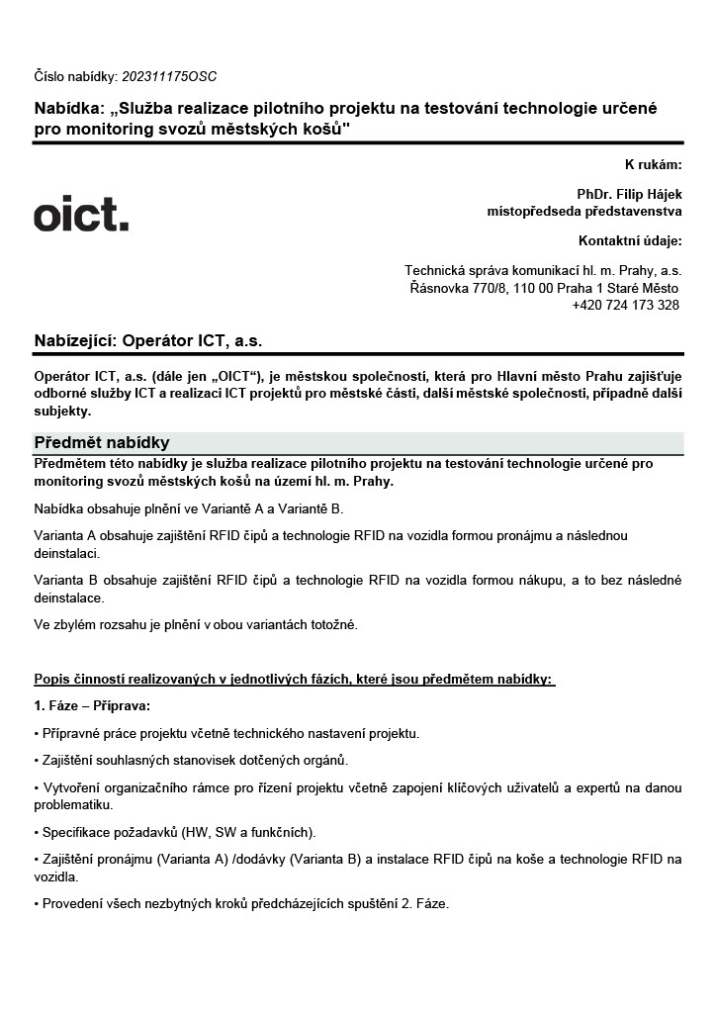
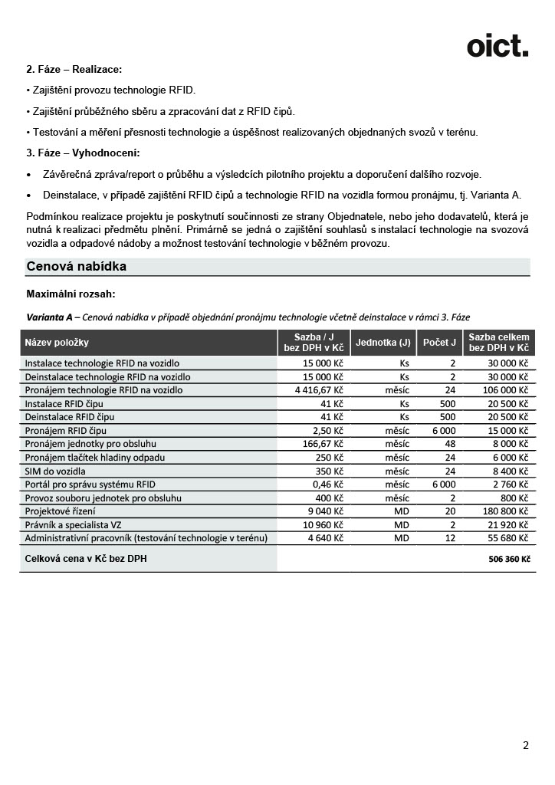
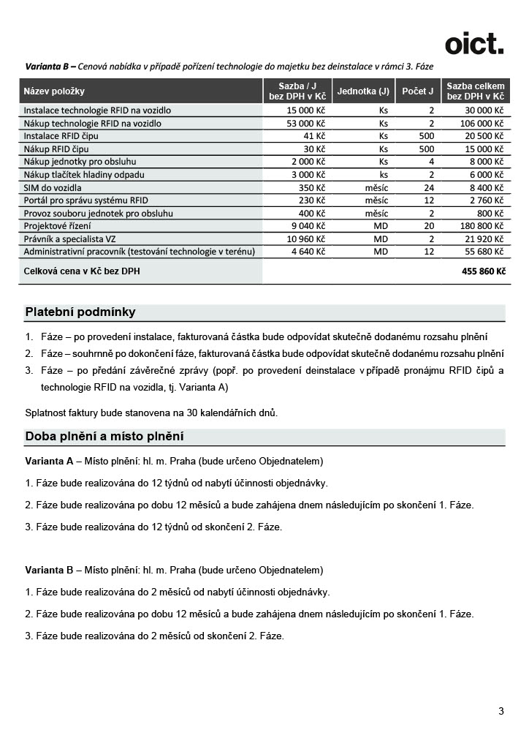
Příloha č. 2 - Kontaktní údaje

Kontaktní osoby Objednatele:

- v provozních záležitostech
xxxxxxxxxxx

- ve smluvních záležitostech

xxxxxxxxxxxxxxxxxxxxxx

Kontaktní osoby Poskytovatele:

- v provozních záležitostech
xxxxxxxxxxxxxxxxxxxx
- ve smluvních záležitostech
xxxxxxxxxxxxxxxxxxxxxx

Příloha č. 3 – Seznam poddodavatelů

Identifikace poddodavatele | Předmět poddodávky
NAM system, a.s.  IČO: 25862731  sídlo: U Pošty 1163/13, Prostřední Suchá, 735 64 Havířov | - pronájem RFID čipů  - Instalace a deinstalace RFID čipů  - Pronájem souboru RFID zařízení na úklidové vozidlo  - Instalace a deinstalace RFID zařízení na úklidové vozidlo  - Provoz SW nástroje  - Zajištění komunikační sítě  - Provoz technologie RFID

Příloha č. 4

Souhrnná doložka do smluv uzavíraných Technickou správou
komunikací hl. m. Prahy, a.s.
(zkrácená verze)

Tato souhrnná smluvní doložka („Doložka“) byla připravena na základě čl. 4.7 vnitřního předpisu ZD-10 Compliance program společnosti Technická správa komunikací hl. m. Prahy („Compliance program“).

Doložka obsahuje celkem čtyři části, které blíže stanoví požadavky na dodavatele / obchodní partnery Technické správy komunikací hl. m. Prahy, a.s. („Společnost“ nebo „TSK“), a to v oblasti (i) compliance, (ii) zamezování korupce, (iii) absence uplatnění mezinárodních a národních sankcí, a konečně (iv) neexistence střetu zájmů ve smyslu zákona č. 159/2006 Sb.

Doložka slouží jako základní opatření, jímž Společnost předchází tomu, aby se její dodavatel či obchodní partner dopouštěl neetického či nezákonného jednání, nebo aby se veřejných zakázek, které dle zákona č. 134/2016 Sb., o zadávání veřejných zakázek, ve znění pozdějších předpisů („ZZVZ“), vyhlašuje, účastnily subjekty, vůči nimž směřují mezinárodní a národní sankce nebo se nacházejí ve stavu střetu zájmů.

Porušení jakékoliv části Doložky může mít následky v ní přímo vyjádřené, a/nebo plynoucí z obecně závazných právních předpisů.

ČÁST 1 – Compliance doložka pro dodavatele / obchodní partnery:

- Smluvní strany se zavazují jednat takovým způsobem a přijmout taková opatření, aby nevzniklo při plnění této smlouvy podezření ze spáchání trestného činu, nebo aby trestný čin nebyl spáchán. To shodně platí pro všechny formy účastenství na trestném činu nebo stádia trestného činu. Povinnost se vztahuje na trestné činy přičitatelné právnické osobě dle zákona č. 418/2011 Sb., o trestní odpovědnosti právnických osob a řízení proti nim, ve znění pozdějších předpisů, jako i na trestné činy fyzických osob dle zákona č. 40/2009 Sb., trestní zákoník, ve znění pozdějších předpisů, případně i na zahájení trestního stíhání proti kterékoliv smluvní straně včetně jejích zaměstnanců podle zákona č. 141/1961 Sb., o trestním řízení soudním (trestní řád), ve znění pozdějších předpisů.

- Smluvní strany se zavazují si neprodleně vzájemně oznámit důvodné podezření ohledně možného naplnění skutkové podstaty některého z trestných činů spáchaných v souvislosti s plněním této smlouvy, především trestného činu přijetí úplatku, nepřímého úplatkářství nebo podplacení, a to bez ohledu na splnění případné zákonné oznamovací povinnost a nad její rámec. Smluvní strany se dále zavazují k takové informaci přistupovat jako k důvěrné, s výjimkou komunikace s orgány činnými v trestním řízení.

- Dodavatel bere na vědomí, že základní zásady, hodnoty a cíle TSK jsou vyjádřeny v jejím Etickém kodexu a dalších compliance dokumentech, které splňují (mimo jiné) standardy normy ISO 37001:2016. Etický kodex TSK a další compliance dokumenty jsou dostupné pod odkazem https://www.tsk-praha.cz/wps/portal/root/o-spolecnosti/o-spolecnosti-TSK-Praha. Dodavatel prohlašuje, že se s těmito zásadami, hodnotami a cíli obsaženými v Etickém kodexu TSK a dalších compliance dokumentech seznámil a bude je při plnění smluvního vztahu rovněž respektovat a zohledňovat.

- V případě, že TSK získá věrohodné informace o tom, že jednání dodavatele je závažným či dlouhodobým způsobem v rozporu s čl. 3) této části Doložky, je TSK oprávněna od smlouvy s dodavatelem odstoupit. Závažným porušováním se rozumí naplnění skutkové podstaty korupčního, nebo i jiného trestného činu dodavatelem (bez ohledu na to, byl-li už za něj pravomocně odsouzen), případné i jiné zcela bezohledné jednání v rozporu se zásadami, hodnotami a cíli Etického kodexu TSK. Dlouhodobé porušování musí mít délku trvání nejméně 30 kalendářních dnů.

ČÁST 2 – Protikorupční doložka pro dodavatele / obchodní partnery:

- Smluvní strany se dohodly, že při plnění této smlouvy budou vždy postupovat čestně a transparentně a potvrzují, že takto jednaly i v průběhu zadávacího řízení / vyjednávání o smlouvě, resp. že takto budou jednat po celou dobu účinnosti této smlouvy.

- Smluvní strany shodně prohlašují, že neposkytnout, nenabídnou ani neslíbí úplatek jinému nebo pro jiného v souvislosti s obstaráváním věcí obecného zájmu ani neposkytnou, nenabídnou ani neslíbí úplatek jinému nebo pro jiného v souvislosti s podnikáním svým nebo jiného, a že neposkytnou, nenabídnou ani neslíbí neoprávněné výhody třetím stranám, ani je nepřijmou nebo nevyžadují.

- V této souvislosti se smluvní strany zavazují neprodleně oznámit důvodné podezření ohledně možného jednání, které je v rozporu se zásadami podle tohoto článku smlouvy a mohlo by souviset s uzavřením této smlouvy nebo jejím plněním.

ČÁST 3 – Doložka o absenci uplatnění mezinárodních a národních sankcí na straně dodavatele / obchodního partnera:

- Dodavatel / obchodní partner má nastaven funkční systém kontroly obchodních partnerů ve vztahu k mezinárodním sankcím vyplývajícím zejména z předpisů a rozhodnutí orgánů Evropské unie, Organizace spojených národů, kteréhokoli z členských státu Evropské Unie, Spojených států amerických, Spojeného království Velké Británie a Severního Irska nebo Švýcarské konfederace („sankce“), a není si vědom existence smluvních vztahů s osobou, na kterou se tyto sankce vztahují, zejména pak s osobu uvedenou na sankčních seznamech a v dokumentech vydávaných uvedenými orgány a institucemi; dále osobou, která je usídlena v zemi nebo založena podle práva země nebo území, které je cílem sankcí, nebo osobou, která je jinak předmětem sankcí („osoba podléhající sankcím“).

- Dodavatel / obchodní partner není osobou podléhající sankcím a žádná z osob podléhajících sankcím nefiguruje formálně ani fakticky ve vlastnické či řídící struktuře dodavatele, není jeho skutečným majitelem, nedává jakékoli pokyny dodavateli, dodavatele nezastupuje, neovlivňuje, neovládá, ani se jakoukoli jinou formou, ať už skrytou či zjevnou, nepodílí na jeho chodu, fungování či podnikání.

- Dodavatel / obchodní partner si není vědom skutečnosti, že by měly být osobě podléhající sankcím přímo či nepřímo zpřístupněny jeho finanční prostředky či hospodářské zdroje, resp. že by z nich mohla mít osoba podléhající sankcím jakýkoli prospěch.

- Dodavatel / obchodní partner neobdržel oznámení ani si není jinak vědom, že by proti němu byl vznesen nárok, vedena žaloba, zahájen soudní spor, správní řízení nebo šetření v jakékoliv souvislosti se sankcemi.

- Dodavatel / obchodní partner bere na vědomí, že uvedení nepravdivých údajů či jiný rozpor s touto Doložkou může v konkrétním případě vést až k odstoupení od smlouvy ze strany TSK.

ČÁST 4 – Doložka o neexistenci střetu zájmů ve smyslu zákona č. 159/2006 Sb. na straně dodavatele / obchodního partnera:

- Dodavatel / obchodní partner není obchodní společností, ve které má veřejný funkcionář dle § 2 odst. 1 písm. c) zákona o střetu zájmů (tedy člen vlády nebo vedoucí jiného ústředního správního úřadu, v jehož čele není člen vlády), nebo jím ovládaná osoba, vlastnický podíl představující alespoň 25 % účasti společníka v obchodní společnosti.

- Poddodavatel, jehož prostřednictvím dodavatel/obchodní partner prokazuje kvalifikaci, není obchodní společností, ve které má veřejný funkcionář dle § 2 odst. 1 písm. c) zákona o střetu zájmů, ve znění pozdějších předpisů (člen vlády nebo vedoucí jiného ústředního správního úřadu, v jehož čele není člen vlády), nebo jím ovládaná osoba, vlastnický podíl představující alespoň 25 % účasti společníka v obchodní společnosti.

- Dodavatel / obchodní partner bere na vědomí, že uvedení nepravdivých údajů či jiný rozpor s touto Doložkou může v konkrétním případě vést až k odstoupení od smlouvy ze strany TSK.

Příloha č. 5 – Protikorupční doložka spol. Operátor ICT, a.s.

Smluvní strany prohlašují, že se nedopustily korupčního jednání v souvislosti s uzavřením Smlouvy, tj. žádná ze stran, ani žádné s nimi spojené osoby, kterými se pro tyto účely rozumí zejm. majitelé, podílníci, akcionáři, členové představenstva, zaměstnanci, subdodavatelé, zmocnění zástupci, všichni společně v tomto článku dále jen jako „osoby“, se nedopustily jednání spočívajícího v úplatkářství, které by mohlo naplnit znaky skutkové podstaty trestného činu dle platných právních předpisů.

Smluvní strany se rovněž zavazují, že učiní v souvislosti s plněním Smlouvy všechna opatření k tomu, aby se osoby nedopustily jakékoliv formy korupčního jednání, zejména jednání, které by mohlo být vnímáno jako přijetí úplatku, podplácení nebo nepřímé úplatkářství či jiný trestný čin spojený s korupcí; k tomuto se zavazují přijmout vhodná opatření (nemají-li taková opatření dosud přijata) ve formě vnitřních předpisů a proškolit z nich své zaměstnance dotčené plněním smlouvy.

Objednatel se zavazuje seznámit se Etickým kodexem vydaným společností Operátor ICT, a.s., (dále jen „OICT“) a dodržovat jej ve vztahu k plnění Smlouvy, a to včetně zásad a principů tohoto kodexu. Objednatel se zavazuje pro případ, že již tak neučinil, přijmout za a) protikorupční politiku, za b) pravidla upravující přijímání a poskytování darů, včetně pohoštění.

V této souvislosti se smluvní strany zavazují si navzájem neprodleně oznámit důvodné podezření ohledně za a) možného korupčního jednání, které by mohlo souviset s plněním Smlouvy nebo s jejím uzavíráním, nebo za b) jakékoli jednání při plnění Smlouvy, které je v rozporu s právními nebo vnitřními předpisy, nebo za c) nevhodné jednání při plnění Smlouvy, které je v rozporu Etickým kodexem vydaným OICT či jeho principy a zásadami.

Smluvní strany se zavazují, že neposkytnou, nenabídnou ani neslíbí úplatek jinému nebo pro jiného v souvislosti s obstaráváním věcí ve veřejném zájmu anebo v souvislosti s podnikáním svým nebo jiného.

Smluvní strany se rovněž zavazují, že úplatek nepřijmou, ani si jej nedají slíbit, ať už pro sebe nebo pro jiného v souvislosti s obstaráváním věcí ve veřejném zájmu nebo v souvislosti s podnikáním svým nebo jiného.

Smluvní strany si sjednávají, že v případě zahájení trestního stíhání vůči osobě kvůli podezření ze spáchání trestného činu spojeného s korupcí při plnění Smlouvy se budou o tomto neprodleně písemně informovat.

V případě pravomocného odsouzení některé z osob pro trestný čin spojený s korupcí při plnění Smlouvy je oprávněna smluvní strana, která byla korupčním jednáním poškozena, odstoupit od Smlouvy.

Smluvní strany se zavazují dodržovat obecně platné předpisy upravující přecházení korupce, střet zájmů, opatření proti legalizaci výnosů z trestné činnosti a financování terorismu, financování politických stran a hnutí. Smluvní strany si sjednávají, že v případě zahájení trestního stíhání vůči některé z nich z důvodů porušení těchto právních předpisů, se budou o tomto neprodleně písemně informovat.

V případě, že bude některá ze smluvních stran pravomocně odsouzena pro trestný čin v řízení vedeném proti právnické osobě, je druhá smluvní strana oprávněna od Smlouvy odstoupit.

